Universidade Federal de Santa Catarina
Centro Tecnológico
Departamento de Informática e Estatística
INE5417 – Engenharia de Software I
Prof. Patrícia Vilain

Requisitos, Análise e Projeto
da Iteração 2

Alunos: João Paulo Pizani Flor, Jucemar Luis Monteiro, Rafael Bisan de Freitas
Turma 0432
Data: 04 de novembro de 2008

Sumário de todos os casos de uso levantados

- Cadastrar novo imóvel
- Cadastrar novo cliente
- Remover imóvel do sistema
- Remover cliente do sistema
- Alterar características de um imóvel
- Alterar dados pessoais de um cliente
- Firmar novo contrato de venda (realizar uma venda)
- Firmar novo contrato de aluguel (realizar um aluguel)
- Adicionar novo usuário do sistema
- Alterar dados de um usuário do sistema (incluindo permissões)
- Remover usuário do sistema
- Emitir fatura de aluguel
- Consultar desempenho de vendas de um corretor
- Pesquisar pelas estatísticas de valor dos imóveis por região
- Pesquisar pelas estatísticas de volume de negócios
- Consultar histórico dos pagamentos de aluguel de um cliente
- Pesquisar um imóvel
- Pesquisar um cliente

Diagrama dos casos de uso da segunda iteração

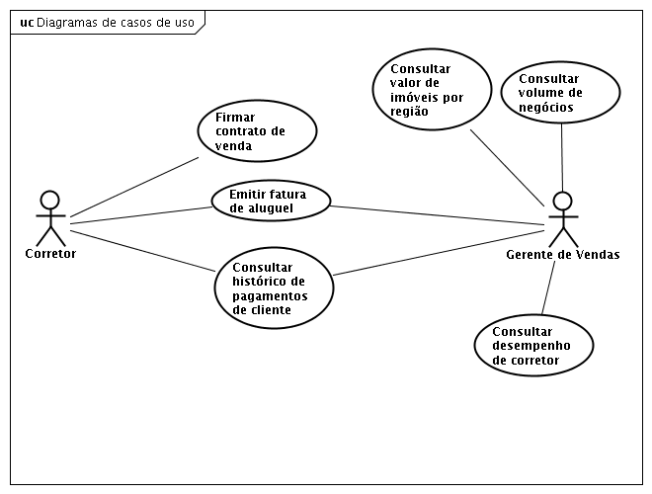

Detalhamento dos casos de uso a serem implementados na 2ª iteração

7. FIRMAR NOVO CONTRATO DE VENDA

Pré-condição: Ator logado no sistema como Corretor.

Cenário principal:
- O ator solicita o registro de uma nova venda.
- Inclui caso de uso pesquisar por cliente.
- O ator escolhe um cliente dentre os encontrados para ser o comprador.
- Incluir caso de uso pesquisar por imóvel.
- O ator indica qual imóvel será vendido.
- O sistema pede os demais dados sobre o venda (valor, data).
- O ator entra com todos os dados solicitados.
- O sistema pede confirmação para firmar a venda.
- O ator confirma.
- O sistema emite o documento comprovante da venda.

Cenários alternativos:
5.a. O imóvel está indisponível para venda.
- O sistema informa que o imóvel está indisponível para venda.
- O sistema retorna para o passo 5 do cenário principal.
6.a. Um ou mais dados digitados são inválidos (valor ou data).
- O sistema informa o ator quais campos contêm valores inválidos e pede que o ator os corrija.
- O ator reinsere os dados inválidos.
9.a. O usuário não confirma.
- O caso de uso é cancelado.

12. EMITIR FATURA DE ALUGUEL

Pré-condição: Ator logado no sistema como Corretor.

Cenário principal:
- O ator solicita a emissão da fatura de aluguel.
- Incluir caso de uso pesquisar por imóvel.
- O ator indica de qual imóvel ele deseja emitir o boleto.
- O sistema emite a fatura de aluguel do imóvel escolhido.

13. CONSULTAR DESEMPENHO DE UM CORRETOR

Pré-condição: Ator logado no sistema como Gerente de vendas ou Gerente de RH.

Cenário principal:
- O ator solicita ao sistema a consulta do desempenho de um corretor.
- O sistema solicita o login do corretor e o período (número de dias) que será verificado.
- O ator entra com todos os dados.
- O sistema retorna o número total de contratos de venda e aluguel fechados pelo corretor e o montante total resultante dos negócios fechados.

Cenários alternativos:
3.a O login está não está cadastrado no sistema
- O sistema informa que o login não existe e solicita que o ator digite outro login.
- O ator entra com o novo login.

14. CONSULTAR ESTATÍSTICAS DE VALOR DE IMÓVEIS POR REGIÃO

Pré-condição: Ator logado no sistema como Corretor.

Cenário principal:
- O ator solicita ao sistema uma consulta das estatísticas de valor de imóveis por região.
- O sistema solicita o identificador da região.
- O ator entra com o identificador da região.
- O sistema retorna o número de contratos de aluguel e venda fechados nessa região, o montante resultante desses contratos e o número de imóveis ainda sem contrato fechado.

Cenários alternativos:
3.a A identificação está incorreta.
- O sistema informa que a identificação está incorreta e solicita que o ator digite a identificação novamente.
- O ator entra com a nova identificação.

15. CONSULTAR ESTATÍSTICAS DE VOLUME DE NEGÓCIOS

Pré-condição: Ator logado no sistema como Corretor.

Cenário principal:
- O ator solicita ao sistema para consultar Estatísticas de venda por um período de tempo.
- O sistema solicita o período de tempo desejado.
- O ator entra com o período de tempo.
- O sistema retorna o número total de contratos de aluguel e venda fechados e o montante total resultante desses negócios fechados durante o período indicado.

16. CONSULTAR O HISTÓRICO DE PAGAMENTOS DE UM CLIENTE

Pré-condição: Ator logado no sistema como Corretor

Cenário principal:
- O ator solicita ao sistema uma consulta do histórico de pagamentos de um cliente.
- Inclui caso de uso pesquisar por cliente.
- O sistema solicita o período (número de meses).
- O ator entra com o número de meses.
- O sistema retorna uma lista com os seguintes dados sobre o aluguel de cada mês: o valor cobrado, a data de vencimento, a data em que foi realizado o pagamento (em branco caso o pagamento ainda não tenha sido feito) e o valor de multa paga devido a atrasos no pagamento de aluguéis anteriores.

